Bild:
Location : Hengersberg (DE)
Photo Foto: Stefan Hanke
Editor Autor: Sandra Hartl
Date Datum: 07.12.2020

Investition in eine grüne Zukunft: Rundholz-Logistik mit dem SENNEBOGEN Umschlagbagger 835 E und Anhänger
Im Herzen Niederbayerns mit direkter Anbindung an die A3 liegt das Unternehmen Schwaiger Holzindustrie, welches seit diesem Jahr durch einen SENNEBOGEN Umschlagbagger 835 E samt Trailer unterstützt wird. Von hier aus beliefert das Unternehmen Kunden aus aller Welt, von den USA bis nach China, mit Schnittholz sowie Holzpellets.
Das traditionsreiche Familienunternehmen wurde vor über 100 Jahren als Handwerksbetrieb gegründet und wird mittlerweile als international agierender Industriebetrieb in der dritten und vierten Generation geführt. Kontinuierliches Wachstum und Investitionen ermöglichen inzwischen die Verarbeitung von über 1,2 Mio. Festmeter jährlich. Um diese herausfordernde Menge zu stemmen, bedarf es laufender Optimierungen, die die Produktion noch effizienter gestalten. So investierte die Schwaiger Holzindustrie dieses Jahr nicht nur in eine Erweiterung des Werkgleises um 1.000 m, sondern auch in seinen bisher größten Umschlagbagger, den SENNEBOGEN 835 E.
Umschlagbagger 835 E in spezieller Trailer Ausführung zieht beeindruckende 80 t Rundholz
Generell setzt das Unternehmen auf eine nachhaltige Produktion und kraftstoffsparende sowie emissionsarme Umschlaglösungen, die den Weg in eine „grüne Zukunft“ ebnen. Einen wertvollen Beitrag dazu leistet nun auch der 835 E, der zusammen mit dem Vertriebspartner, der SENNEBOGEN Vertriebs GmbH & Co. KG, konzipiert wurde. Ein Mobilunterwagen in einer speziellen Ausführung für Trailer, eine große Single Bereifung und ein für den Holzeinsatz unerlässliches Schutzschild erwiesen sich hier als die ideale Lösung.
Der Umschlagbagger ist ausgestattet mit einem leistungsstarken 231 kW Dieselmotor der Abgasstufe 5 und einem Allrad-Fahrantrieb für verstärkte Zugkraft, sodass beachtliche 80 t Rundholz durch einen hydraulisch gebremsten Anhänger transportiert werden können. Dadurch verringern sich die innerbetrieblichen Wege deutlich: „Mit dem 835 E samt Trailer können wir nun die doppelte Menge in der gleichen Zeit transportieren. Das sorgt für einen effektiveren sowie nachhaltigeren Betriebsablauf und spart uns wertvollen Kraftstoff und vor allem Zeit.“, bestätigt Quirin Schwaiger, verantwortlich für den Bereich Business Development bei der Firma Schwaiger. Neben dem Transport von Rundhölzern in einer Länge von bis zu 5 m findet der 835 E mit einer Reichweite von 16 m auch Gebrauch bei der Entladung der Waggons und der Beschickung der Anlage im Sägewerk.
SENNEBOGEN Umschlagbagger 835 E bietet optimalen Bedienerkomfort und Sicherheit
Die um 2,70 m hochfahrbare SENNEBOGEN Maxcab Kabine entlastet den Fahrer, der damit seinen Arbeitsbereich ideal überblicken und die Ladung mit großer Genauigkeit umsetzen kann. Für zusätzliche Sicherheit im Holzeinsatz sorgen diverse Features, wie etwa der Kolbenstangenschutz, ein FOPS-Gitter am Kabinendach und eine Kabinenfrontscheibe in Panzerglasausführung. Bei der Lenkung kann individuell zwischen Joystick und Lenkrad gewechselt werden. Damit punktet der 835 E vor allem auch bei den begeisterten Fahrern, die besonders den Komfort und die einfache Bedienung hervorheben: „Das Fahren mit dem 835 E ist schon ein Highlight bei uns im Betrieb und da ist man auch ein bisschen stolz, wenn man eine so große Maschine über den gut befahrenen Platz lenken darf.“, so der Fahrer Matthias Kornatzki am Standort Hengersberg.

[Bildunterschrift:]
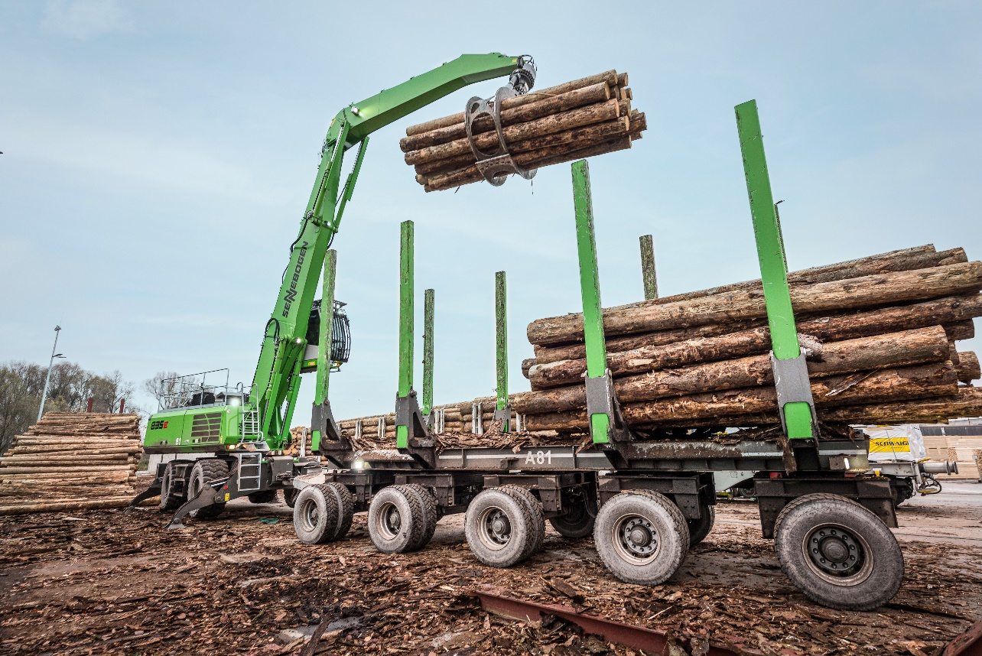
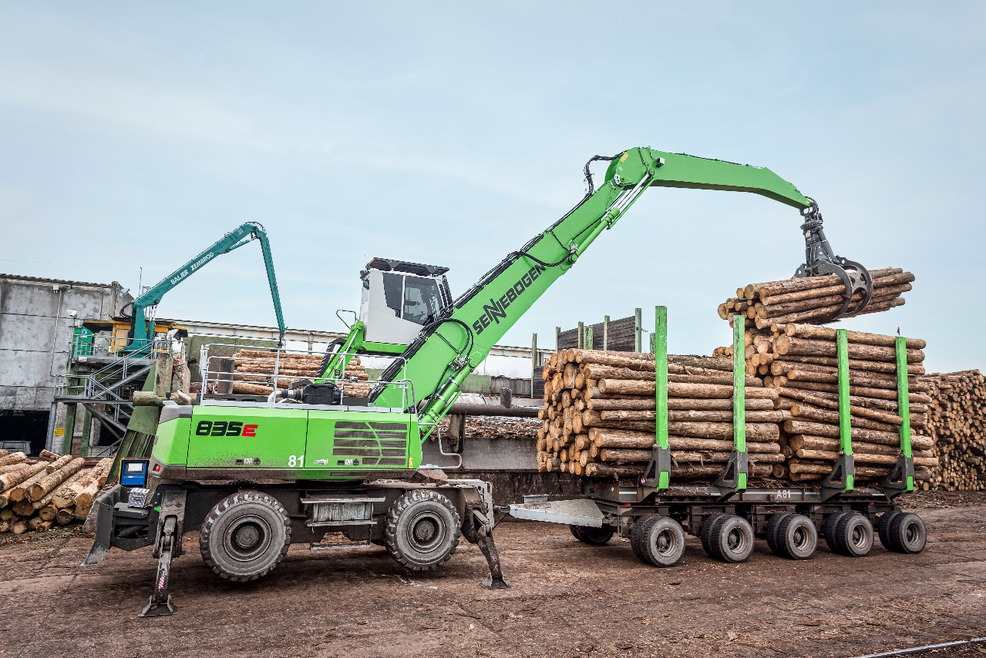
Allrounder im Sägewerk: Umschlagbagger 835 E samt Trailer beschickt den Aufgabetisch, transportiert und verlädt Rundhölzer
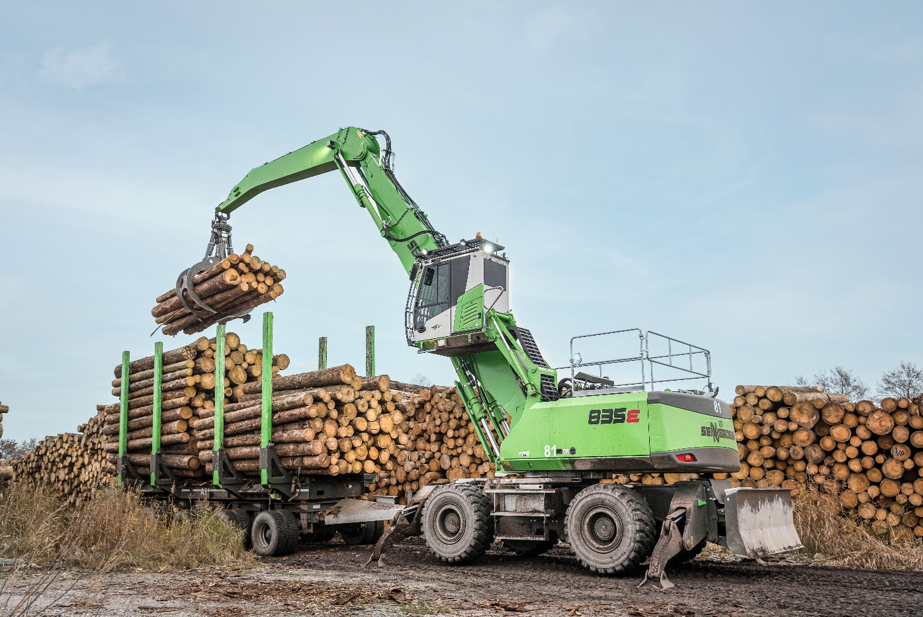
Stapeln am Nasslagerplatz mit komfortabler Kabinenerhöhung: 835 E bei der Entnahme aus dem Trailer

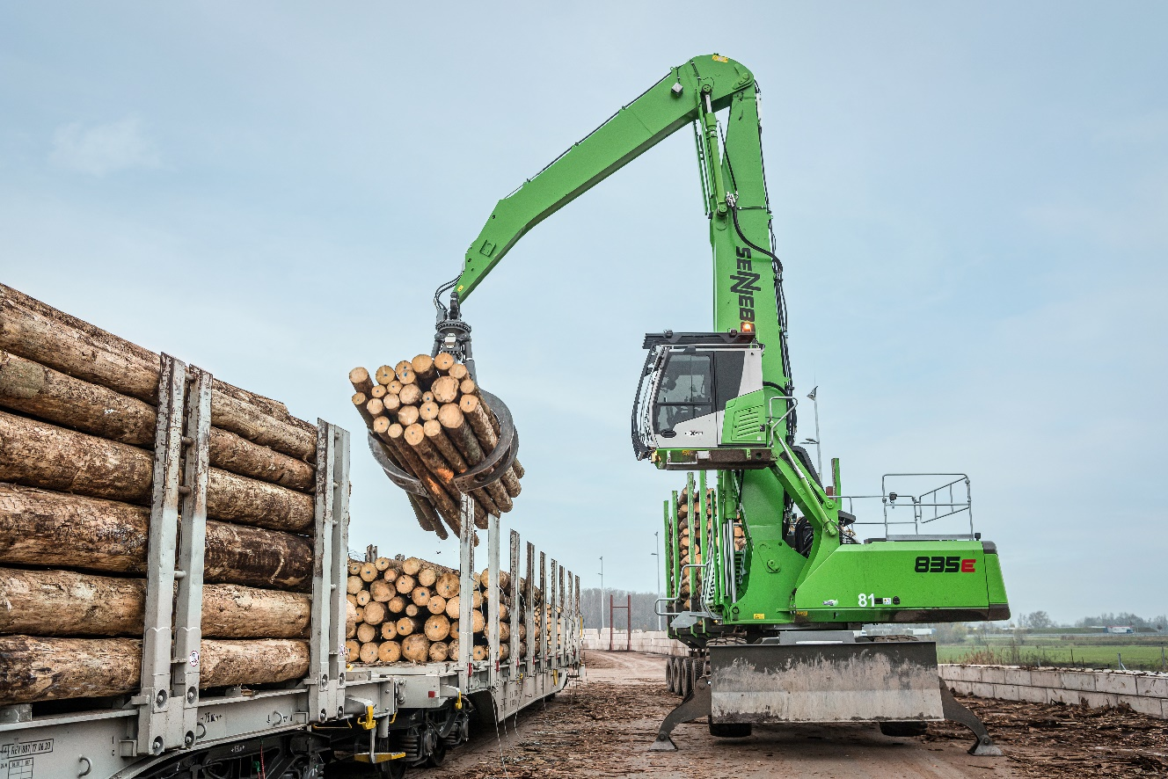
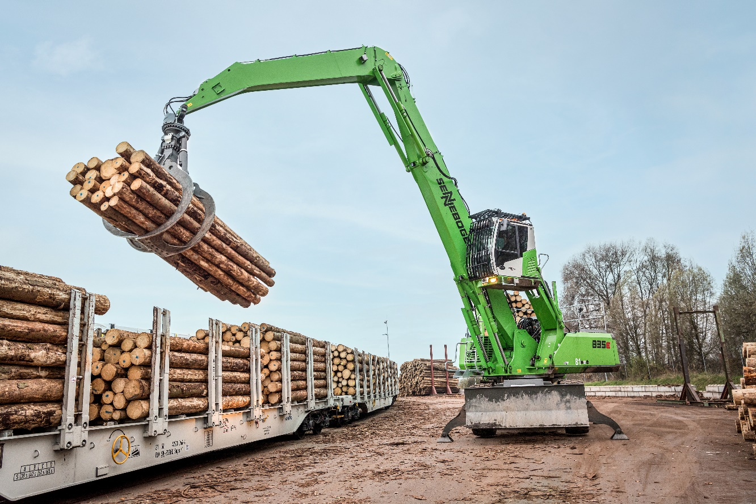
16 m Reichweite: Waggonentladung leicht gemacht mit dem Umschlagbagger 835 E

